
TRABALHOS REALIZADOS PELA SECRETARIA MUNICIPAL DE ASSISTÊNCIA SOCIAL, CRAS SAGRADA FAMILIA E CONSELHO TUTELAR NO MÊS DE NOVEMBRO
ORGÃO ENCARREGADO DE PROMOVER ATIVIDADES RELATIVAS Á PRESTAÇÃO DE SERVIÇOS ASSISTENCIAIS Á COMUNIDADE E DESENVOLVIMENTO, LOCAL E SUSTENTÁVEL POR MEIO DE OFERECIMENTO DE AÇÕES QUE FOMENTEM O EMPREENDORISMO E INCREMENTO DE RENDA FAMILIAR.

A administração Municipal, por meio da Secretaria Municipal de Assistência Social, proporcionou um curso sobre fabricação de massas, pães, cucas e salgados na comunidade de Nossa Senhora Aparecida, nos últimos dias 20, 21 e 22 de novembro.
O curso, ministrado pela assessora do Serviço Nacional de Aprendizagem Rural (Senar) Anildes Krindges, contou com a presença de 11 mulheres.
O secretário Municipal de Assistência Social, Ivonildo dos Santos Vieira, comenta que o curso foi uma ótima oportunidade para as mulheres aprenderem, trocar informações e experiências do que aprenderam através do conhecimento histórico e popular passado de geração a geração. “Elas vivenciaram também momentos de trabalho coletivo, de carinho, amor, solidariedade, troca de conhecimento, de muita partilha e ajuda para superar as dificuldades que enfrentam no dia a dia”, afirma Ivonildo.
Conforme o secretário, o curso é um dos mais de 20 planejados pela Administração do prefeito Malberk Dullius e do vice Noedi Casagrande, que serão disponibilizados para as comunidades do interior de Redentora.
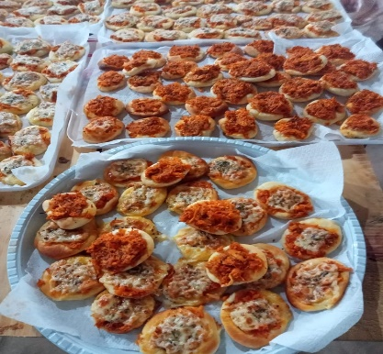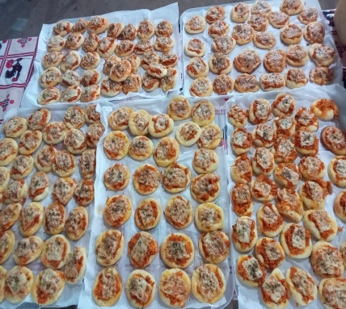

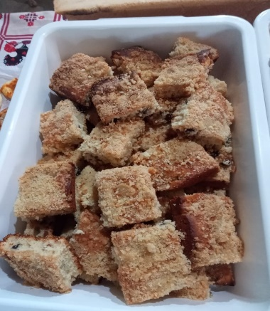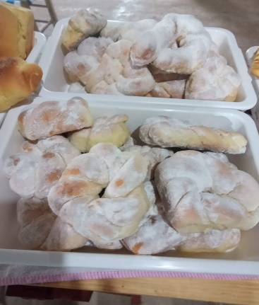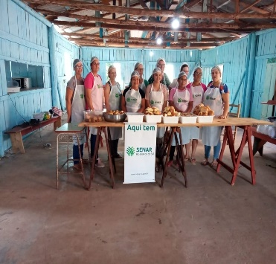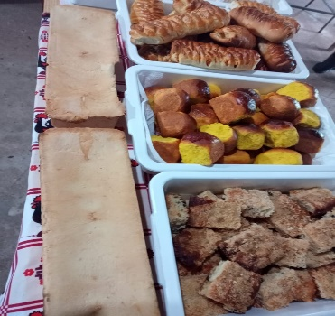

A secretária de assistência e a Emater acabaram de enviar o projeto do PAA programa de aquisição de alimentos. Estamos só esperando a liberação dos cartões dos agricultores que irão fazer o a entrega dos produtos para partir da entrega fazer a seleção das 100 famílias que irão receber os produtos por 10.
Estamos tentando fazer a primeira entrega de alguns produtos para o Natal.
Também estamos terminando os projetos das 25 famílias que irão receber 5 mil Reais como inclusão produtiva esse é um projeto produtivo do ministério do desenvolvimento social e combate a fome do governo federal. esse projeto é coordenado pela secretaria de assistência social e pela EMATER de redentora através do coordenador da EMATER o Luís.
Estivemos participando de uma atividade no território indígena do Guarita a convite do GT guarita pela vida sobre a luta contra violência de gênero das crianças da adolescente e das jovens e mulheres indígenas dia 11 e 12 de novembro.

CONSELHO TUTELAR

A missão institucional consiste em representar a sociedade na defesa dos direitos da população infanto-juvenil, como o direito à vida, à saúde, à educação, ao lazer, à liberdade, à cultura e à convivência familiar e comunitária. A atuação ocorre em parceria com escolas, organizações sociais e serviços públicos, sendo assim o Conselho Tutelar realizou atendimentos nas famílias de crianças e adolescentes do nosso município
Atendimentos diversos:
23 Relatórios
18 Ofícios expedidos
15 Ofícios recebidos

Atendimentos das Assistentes social no mês de novembro
Benefícios eventuais concedidos no mês de agosto:
02 Auxílio funeral
09 materiais de construção
03 Auxilio mudança/ viagens (passagem)
12 Cesta Básica
Total de benefícios eventuais durante o mês: 26
Durante o mês foi realizado 63 atendimentos sociais individualizados e 18 visitas domiciliar

VIAGENS REALIZADAS NO MÊS DE NOVEMBRO EM BENEFICIO DO PÚBLICO COMO INSS E OUTROS
05 Três Passos
01 Coronel Bicaco
03 Ijuí
Total de Viagens = 09
Atendimentos realizados do bolsa família
161 Atendimentos de gestão de benefícios
38 Cadastros novos
34 Transferência de cadastros
238 Atendimentos realizados de cadastro único

Total de atendimentos no período 238

CRAS RELATÓRIO MÊS DE NOVEMBRO

- 49 PROGRAMA CRIANÇA FELIZ /PIM (crianças de 0 a 06 anos em serviço de convivência e fortalecimento de vínculo)
- 98 CRIANÇA E ADOLESCENTE (de 07 a 17 anos em serviço de convivência e Fortalecimento de vínculos) Nas oficinas de música, Taekwondo, esporte, artesanato e orientação social
- 54 Idosos (serviço de convivência e fortalecimento de vínculos para idosos).
- 35 GERAÇÃO DE RENDA (18 e 59 anos em serviço de convivência e fortalecimento de vínculos)

- 20 Pessoas que participam de palestras, oficinas e outras atividades coletivas de caráter não continuado.

- 122 ATENDIMENTO DA ASSISTENTE SOCIAL, PSICÓLOGA E COORDENADORA DO CRAS

- 15 GRUPO DE GESTANTE

